班级：信息安全 | 学号： |  | 姓名： |  | 第9 周：
实验环境类型：  Ubuntu64位 |  | Linux版本： |  | 内核版本：
1、实验任务：
TPM 2.0实例探索—— LUKS磁盘加密。具体流程可参考网址https://phmatthaus.blog.csdn.net/article/details/129163873。如果实验环境一直存在问题，建议重新安装TPM2.0的模拟套件，具体过程可参考tpm全安装流程复盘：https://blog.csdn.net/phmatthaus/article/details/128640753?csdn_share_tail=%7B%22type%22%3A%22blog%22%2C%22rType%22%3A%22article%22%2C%22rId%22%3A%22128640753%22%2C%22source%22%3A%22phmatthaus%22%7D。实验环境建好后，再完成LUKS磁盘加密实验。
2、实验流程：
（要求：利用文字和截图描述自己的实验过程）
创建磁盘空间
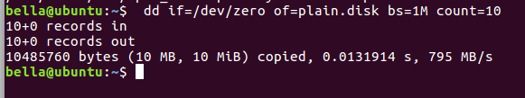
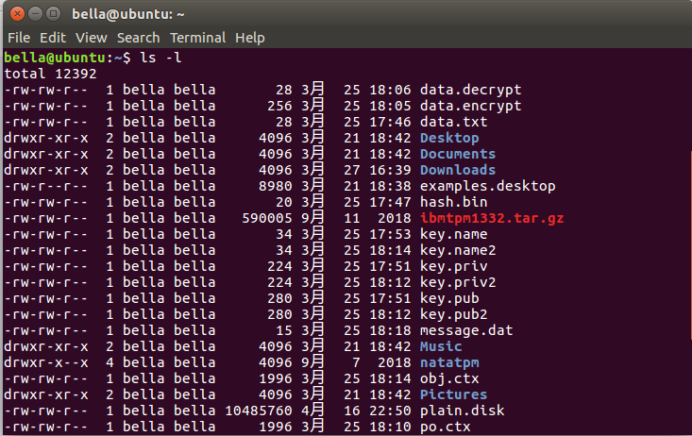
格式化
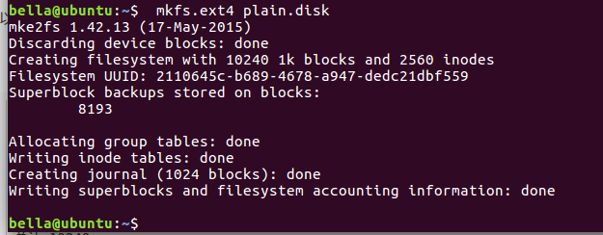
创建挂载点
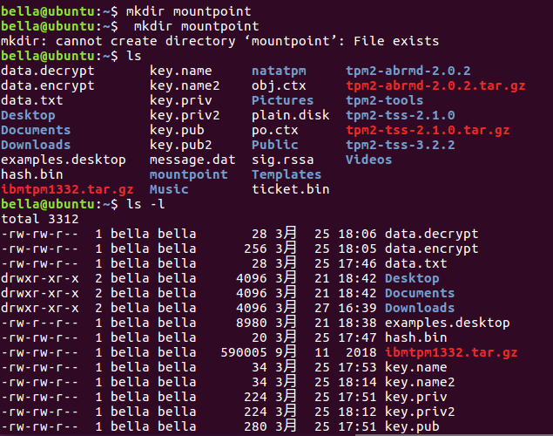
挂载
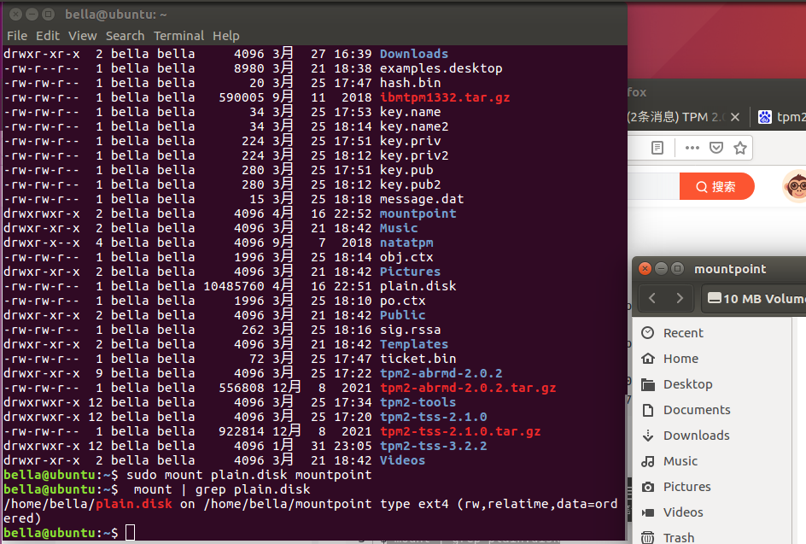
准备明文文件
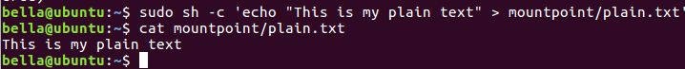
卸载
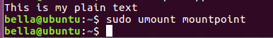
此时我们有了一个磁盘，其中有了一个明文文件plain.txt，此文件中包含敏感信息“This is my plain text”。文件系统没有被操作系统挂载，但我们可以证明敏感数据没有被保护。去验证这一点，简单运行以下命令：
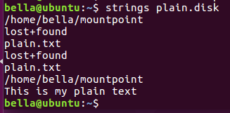
strings命令在对象文件或二进制文件中查找可打印的字符串。字符串可打印字符的任意序列，以换行符或空字符结束。

以上命令将泄露文件名和敏感的文件内容。下边将添加保护以防止黑客进行类似于上边的常见攻击。

注意：当与其它安全控制一起使用时，磁盘加密只是一种有效的缓解措施。一旦加密卷被挂载，它将受到标准操作系统的加强文件系统保护。例如，如果允许攻击者在无需登录的情况下覆盖内核命令行并启动交互式shell，则在无需用户干预的情况下自动装载的加密卷将不会提供任何保护。
2. 针对磁盘上的明文密码的LUKS
绝大多数Linux发行版支持LUKS加密的磁盘卷。LUKS保证数据机密性。LUKS在分区头中存储设置信息以帮助易迁移性。LUKS卷可以自动被挂载，并且加密密码能够被交互式地提供（默认）或者被指定为一个密钥文件（命令行参数）。cryptsetup用户空间的功用帮助创建和管理LUKS卷。

建立一个新的带有简单密码的LUKS卷作为密钥保护装置。各步骤如下所示：
创建磁盘空间->常见加密密钥->找到下一个未使用的回环设备->将enc,disk虚拟成块设备
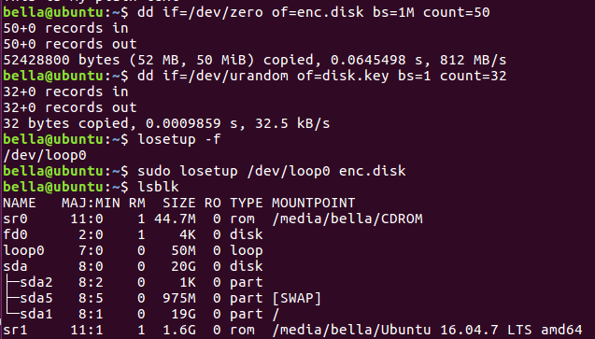
加密enc.disk
出错了，尝试解决，方案：安装缺少命令
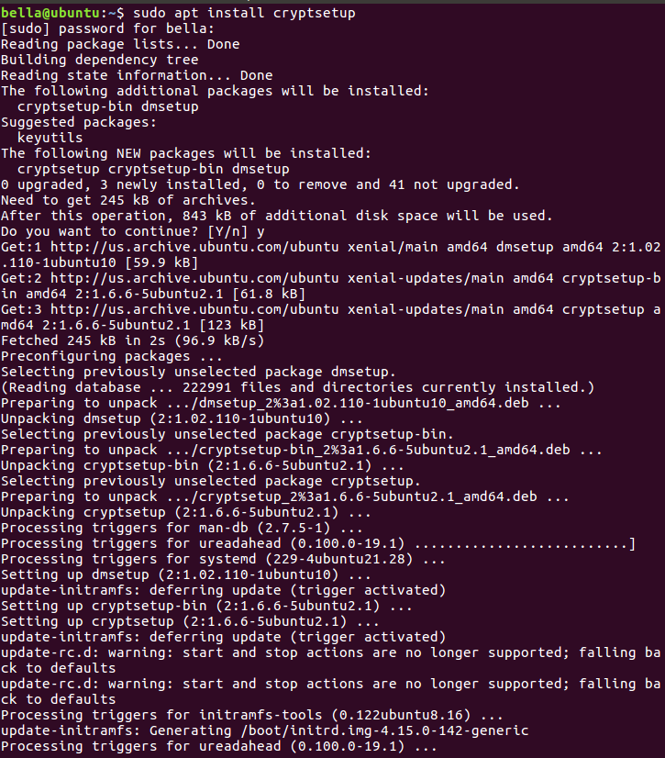

成功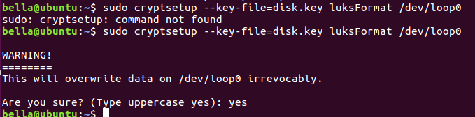
cryptsetup是linux下的一个分区加密工具，cryptsetup是分区级别的加密，比文件系统级别工作在更底层的位置，是在经过加密的块设备上，再创建文件系统，再挂载使用。

此时已经建立了LUKS卷并且它应该显示覆盖数据。通过disk.key验证打开LUKS卷并且完成设置磁盘成为一个文件系统。步骤如下所示：
映射磁盘
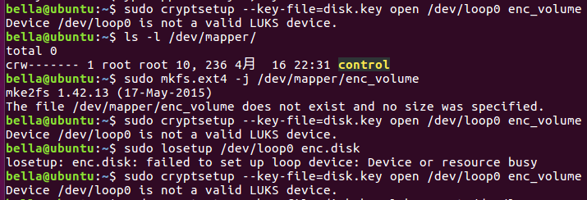出现报错，尝试修复
找到了问题所在，上一步的“yes”需要全部大写才可以。
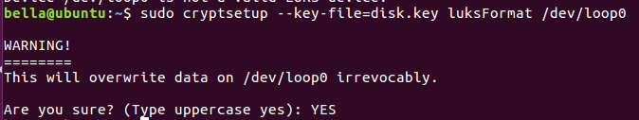
成功出现带锁的磁盘图标
正常操作：
映射磁盘->查看加密磁盘映射分区->格式化映射分区->使用之前创造的挂载点挂载分区->查看挂在情况->再次准备明文文件->卸载->关闭加密分区->卸载回环设备
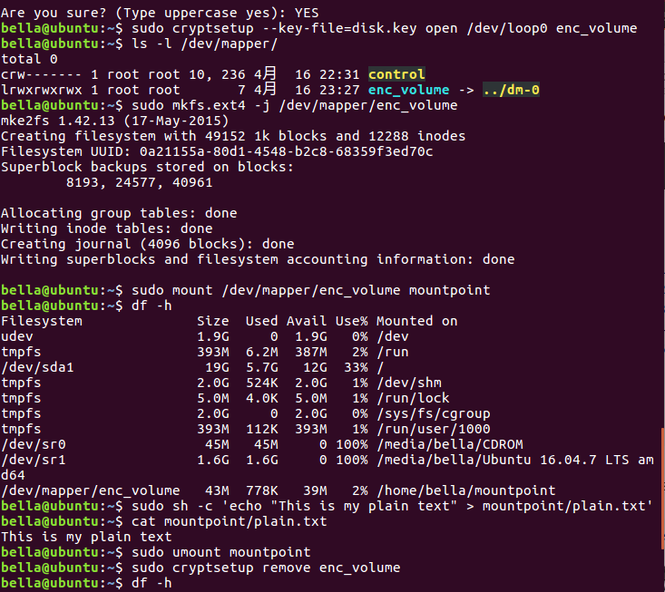
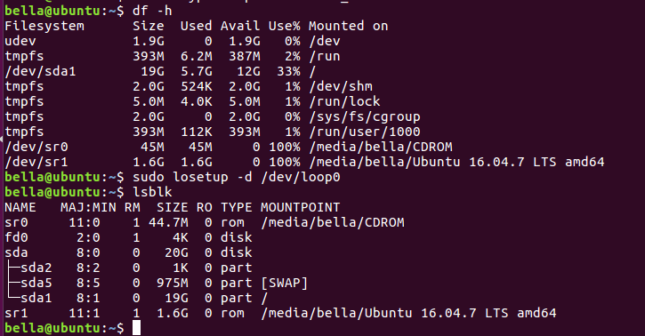
这回再次运行strings命令，查看明文密码是否泄露。如下所示：
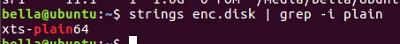
可以看到，明文密码没有向上面一样泄露，得到了保护。

这个加密磁盘卷的方法最大的问题是LUKS保护会被轻易地破坏，如果密码或密钥文件以明文方式存储于磁盘上。因此，许多LUKS实现交互式提示输入密码。此种解决方案在许多物联网（IoT）和嵌入式场景下行不通，由于缺少人和键盘。一个有效的人工输入的替代方法是将口令密封在一个锚定于平台的安全令牌上，比如TPM。

使用TPM加密
创建主对象
创建加密密钥
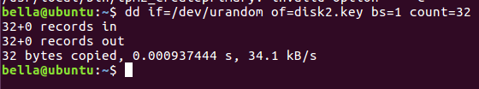
一直出错
尝试重装TPM

重装失败
太搞心态了，就这样了

3、实验总结（很重要）：
（要求：对本次实验进行总结，发现不足，寻找后续改进的办法）

实验难度很大，执行期间出现了各种各样的错误，在网络的帮助下成功解决了部分错误，在上文中均有体现。
总的来说，本次实验提高了我的Ubuntu操作技巧，让我更了解Linux系统。受益匪浅。

